整单满赠选实用耗材还是高价值礼品，怎样避免送得贵却留不住客户｜云上订货系统
批发企业做整单满赠，常争论“送便宜实用的耗材，客户没有感觉；送贵一些的礼品，客户才肯凑单”。这场争论漏了决定复购的关键：客户为什么会在下个正常补货周期继续下单？如果客户门店真正缺的是稳定供货和合适的毛利，一件高价但与经营无关的礼品只能刺激一次下单；如果客户已经按固定周期采购，送任何礼品都可能只是补贴本来就会发生的订单。整单满赠应该先确定要改变的采购行为，再选择能服务这种改变的赠品，并在签收、退货与下一次自然补货后核算结果。

从客户补货场景判断“送什么”，而不是先定礼品预算
实用耗材的价值在于与门店日常经营相连。例如餐饮门店采购调料时常用的合规包装耗材，或者便利店需要的日常经营物料，客户未必会因为礼品价格惊喜，却会感到供应商懂自己的业务。高价值礼品可能更适合短期招商或重大节点，但也容易吸引只为领取礼品而临时凑单的客户。与商品相关的试用装则是第三种选择：帮助客户检验新品适销性，有机会把试用变成下一次正常采购，前提是质量、规格、有效期和客户使用场景合适。不要把三种不同目的混成一场活动。
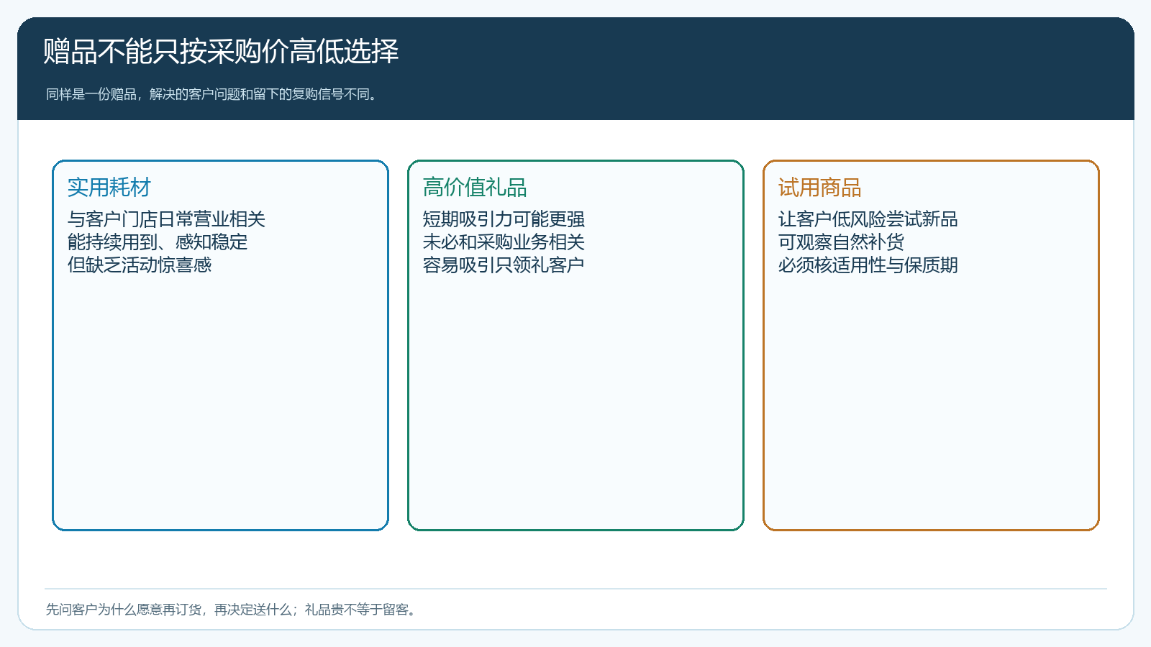
图1：赠品的采购价、客户感知和后续补货信号并不相同，先确定活动要改变的行为。
判断赠品前，抽取目标客户最近几个补货周期，看客户正常买哪些品类、缺什么、退过什么、为什么中断采购。假设一家食堂每周采购调料，若曾因小批量补货不方便而把部分订单转给其他商家，满赠可以配合合理整单门槛和稳定配送，鼓励其把几类常用货一起下单。若客户原来就稳定每周订货，仅为领取一个昂贵礼品把单次金额推高，下一周少买同样金额，活动没有带来持续生意。判断客户是否被留住，要看其自然补货频率、品类份额和签收体验，而不是看赠品是否被领完。
赠品还可能影响企业品牌承诺。高价值礼品若交货延迟、批次不一或售后无人负责，客户对本业商品的信任也会受影响。实用耗材若质量差、与客户实际经营不适配，同样会适得其反。采购和运营应先核供方交期、可用库存、替代方案及每件发放成本，销售再用客户语言说明价值；不能先在海报上承诺，活动启动后才让仓库找货。

先算原订单贡献，再给整单满赠设门槛和边界
满赠最容易高估效果的情况，是把自然订单当新增订单。以下只作经营试算：一张一千五百元订单正常商品毛利二百四十元，赠品采购与包装四十五元，因赠品多出的分拣配送约十五元，订单暂剩一百八十元贡献，还未扣账期、售后、可能的退货。如果客户原本就会买一千五百元，企业只是花了六十元维持原单；如果客户从别的供应商转来一批可持续补货的商品，新增贡献可能覆盖这笔成本。两种情形在活动报表里都是“一单、一份礼”，经营价值却不同。
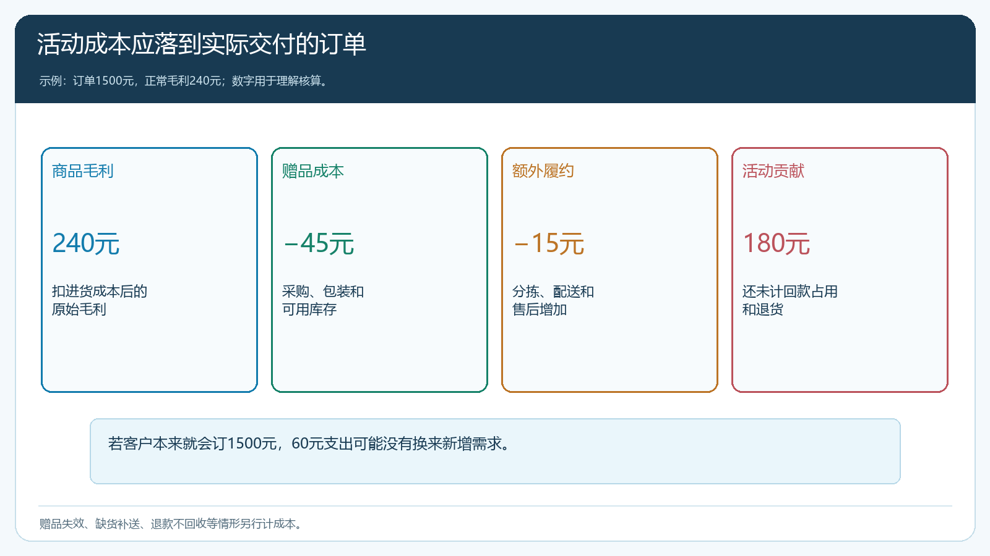
图2：赠品成本不仅是采购价，还包括包装、分拣、补送和售后；仅看成交额会掩盖成本。
门槛应参照客户正常订单分布。若大多数客户平时就买一千五百元，把满赠门槛定为一千元，会无条件补贴；设为五千元又可能迫使门店囤货。比较“略高于正常补货、可通过补充常用商品达到”的金额，再设适用客户、参与品类、每单赠送上限、同一客户活动期上限和总预算。若多个档位对应不同赠品，要看档位之间的差额是否诱导客户买不需要的货。赠品数量和商品金额的关系、价格类型及其他优惠叠加，均须在系统里用实际代表订单试验，不能仅凭活动文案推断。

在手机商城验证客户看到的承诺和实际结果
运营在管理端配置整单满赠后，应让符合与不符合条件的客户分别用手机商城下单。至少看三种购物车：低于门槛、刚达门槛、超过门槛但含不参与商品。核对客户看到的赠品说明、商品金额、运费、其他优惠和最终应付，也要确认提交后的订单明细能否让客服、仓库和客户用同一口径解释。若规则要求领取或选择赠品，检查该动作是否清楚；若赠品由系统自动处理，也不能宣传成客户可以自选。具体呈现以当前商城规则和实单为准。
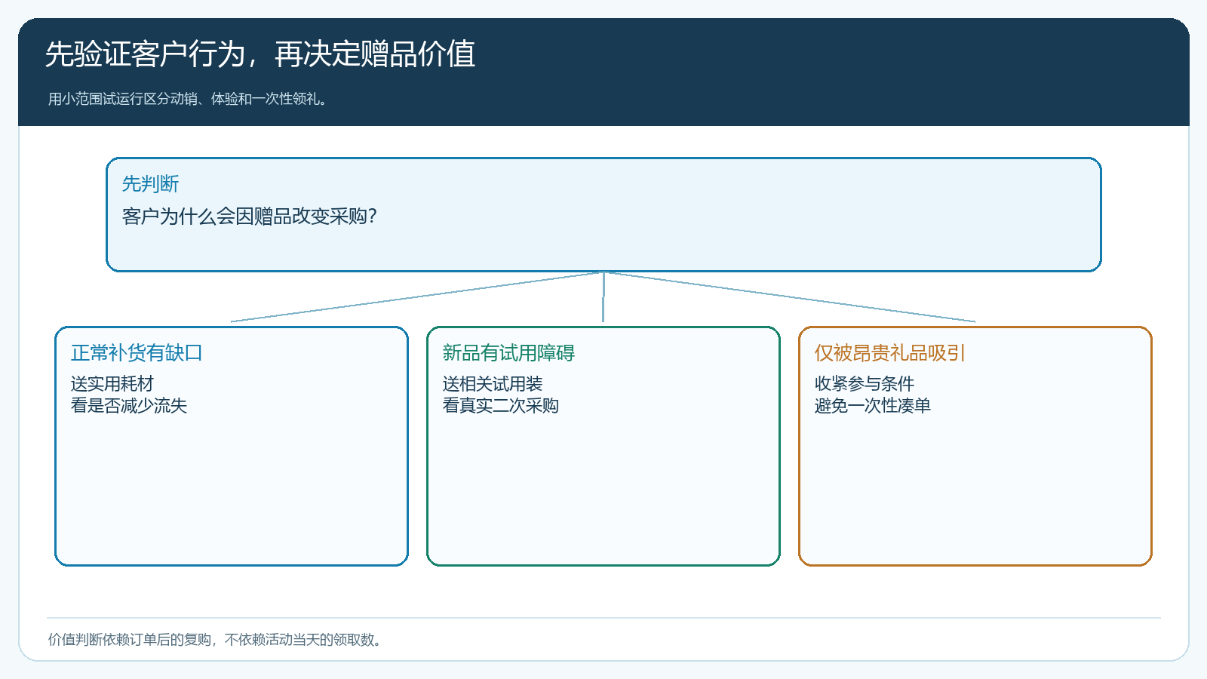
图3：同样达到门槛的订单，其后续价值不同，赠品类型应由可验证的客户需求决定。
活动对客户说的话应是“这份权益如何帮助你经营”，而不是夸大礼品价值。例如试用商品应讲清规格与适用场景，不能暗示所有客户都适用；耗材赠品应讲清数量和交付方式，避免客户以为长期免费供应。销售对重要客户可先演示一张手机订单，观察客户是否理解规则，再扩大活动。客户如果仍通过微信报单，也应让客服依据系统订单同一口径复述并引导客户查订单，不能微信承诺一套、商城呈现另一套。

赠品出库、签收、退货要和原销售订单一起核
赠品看似“免费”，仓库却必须知道发哪一件、从哪个库存出、送到哪个收货点。活动前核赠品可用量、是否涉及有效期、仓库分拣方式及缺货时处理。客户订单发出后，赠品应能随原单在出库和签收环节核对，避免商品到了、礼品没到，或反复补送产生额外配送成本。若一笔订单拆成多次出库，还要核赠品在何次配送中发出，并让客户能确认，不能只看系统促销命中而以为礼品已交付。
退货是满赠容易产生争议的边界。客户为了满额订了两箱商品，签收后退掉其中一箱，剩余金额不再达门槛，赠品是否需退、能否抵扣、退款怎么处理，应在活动规则和售后流程中事先讲明，并以原订单与退货单核算。赠品本身若已开封或不能再售，财务要把损失计入本次活动，而不是假设能原价回收入库。涉及发票、订单金额与退款口径，应由财务依据真实交易确认；系统记录帮助追溯，但不会自动替企业决定商业争议。

用下一次自然补货验证赠品是否留住客户
活动当天的参与订单数和赠品领取率只能证明客户被吸引，不足以证明客户留下。对比同一批客户活动前、活动期及活动后一个或两个正常补货周期：采购频率是否稳定、参与品类是否继续购买、原本外流的份额是否回来、退货率和客诉有没有上升、扣除赠品后的实际贡献是否改善。对于试用商品，还要看客户有没有按正常价格补货；对于实用耗材，看客户是否因整体服务更方便而持续整单订货；高价值礼品若只带来一次超常订单，客户下期沉默，应停止把“领礼人数”写成留客成果。
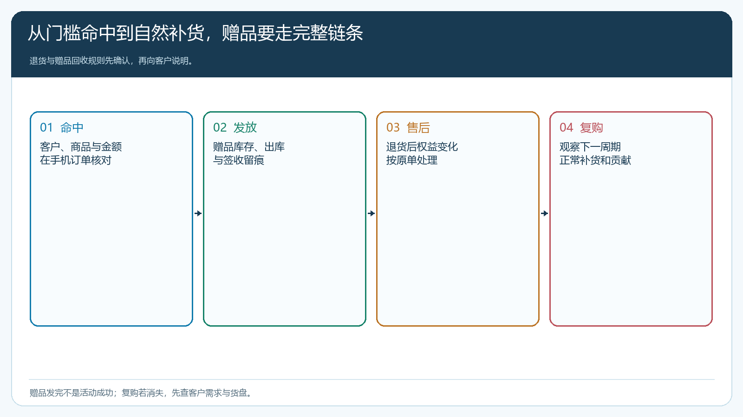
图4：赠品发放只是中间环节，后续正常采购与订单贡献才是活动效果。
复盘最好保留一组同类客户作为对照。若试点客户原本就处在旺季，活动期销量增加未必是赠品带来的；若整个区域同时加快了配送、补齐缺货或调低价格，也不能把全部改善归因于礼品。销售记录客户真实反馈，仓库记录赠品交付和缺货，财务核采购与履约成本，运营把结果按赠品类型与客户群分开。这样才能判断是继续送实用耗材、把高价值礼品只用于特定招商、改用相关试用商品，还是根本不需要满赠。活动扩大前先定暂停线：赠品缺货频繁补送、客户跨档凑单后集中退货、下一周期补货明显回落，或扣除赠品后贡献转负，任何一项持续出现都应停止新增参与并复核；已经承诺的订单仍需按约交付或与客户协商。

